附件3：

广州城市理工学院（特征码：9NRL67）

“新华社高校广东图像集采中心”学生端操作手册

操作步骤：登录→添加学历，确认所在采集批次→填写证件后四位和上传采集码及确认个人信息→付款→结束操作。

1.登陆
方式分为两种：手机微信扫码登录小程序客户端或微信搜索 “新华社高校广东图像集采中心 ”，任选其中一种方式进入小程序。
 | 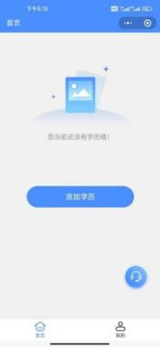
手机微信扫码小程序 | 微信搜索“新华社高校广东图像集采中心 ”

进入小程序后，请认真阅读“采集小帮手--采集流程操作步 骤示意图 ”，点击“手机号快捷登陆 ”，进行登录。
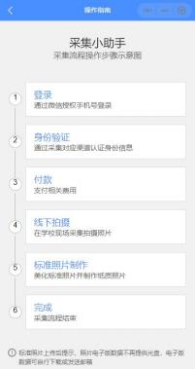 | 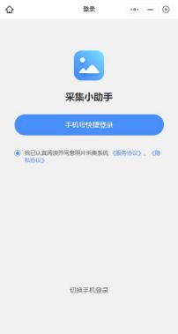

2.添加学历，确认所在采集批次
输入本次拍摄“特征码:9NRL67 ”
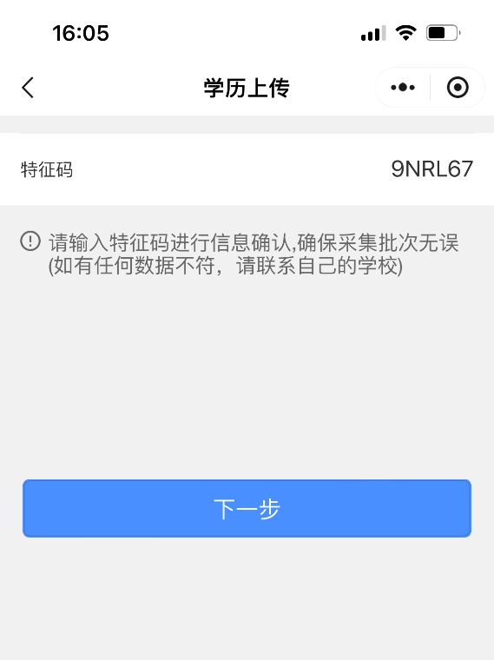

输入“特征码:9NRL67 ”后会显示本次采集相关信息，请在信息确 认无误后点击“确认 ”。
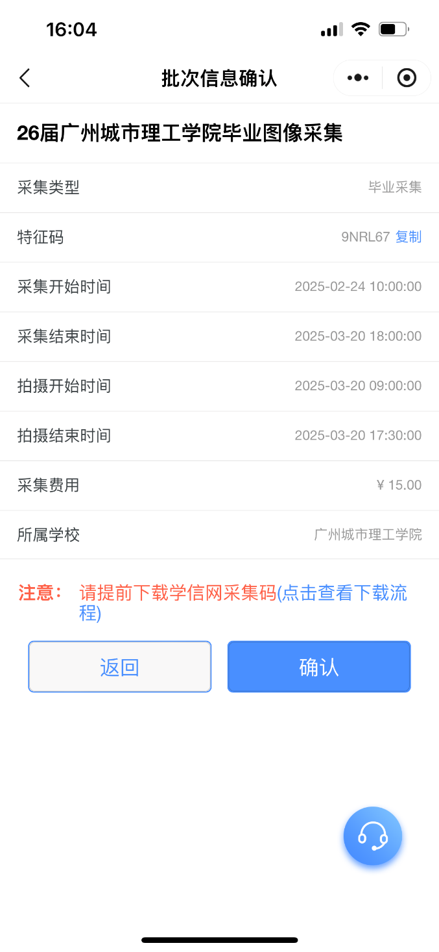

3.填写个人信息
根据提示手动输入身份证后四位，选择扫码识别或相册识别学信网采集二维码。

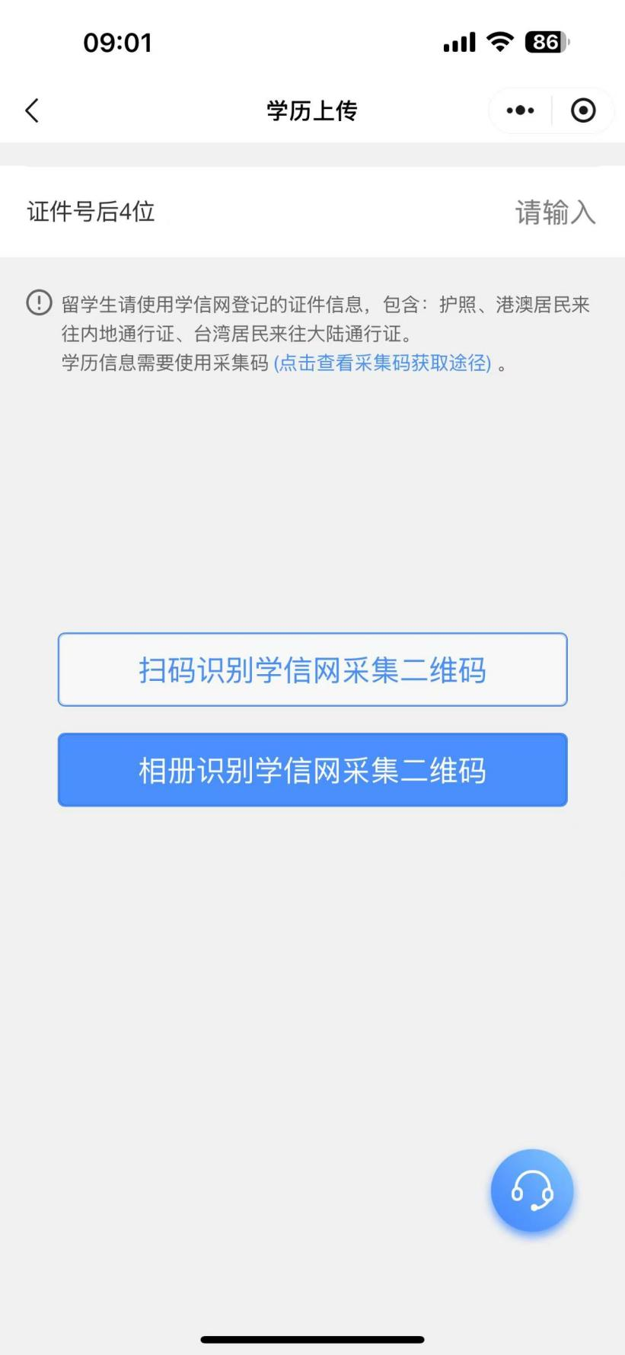

界面会弹出个人信息，请认真审核界面弹出的个人信息，无 误后点击“确认 ”。
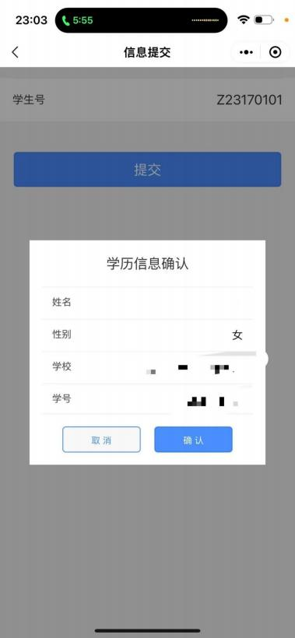

4.付款
在支付界面点击“去支付 ”，按提示进行付款操作。

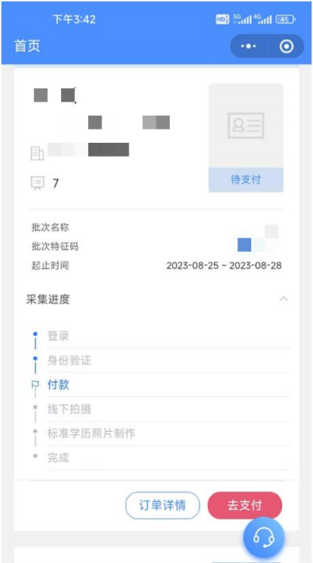

支付完成后，界面跳转到“支付成功 ”界面，点击“我知道 了 ”后跳转到待拍摄界面。
采集小帮手登记完成，感谢您的配合。现场拍摄时，请有序 进行图像采集。

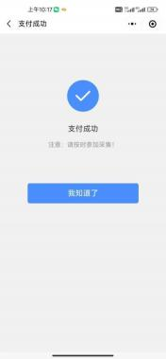 |  | 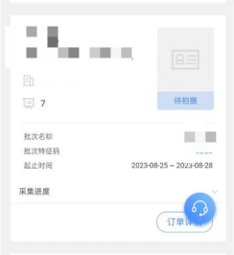
 |  | 左图为支付完成界面，支付完 毕后会转为右图待拍摄界面

注 ： 若 有 问 题 可 咨 询 在 线 客 服 或 致 电 :020-83398378 020-83302077
微信客服：

